Alpha gleichverteilt zwischen 0 und 1
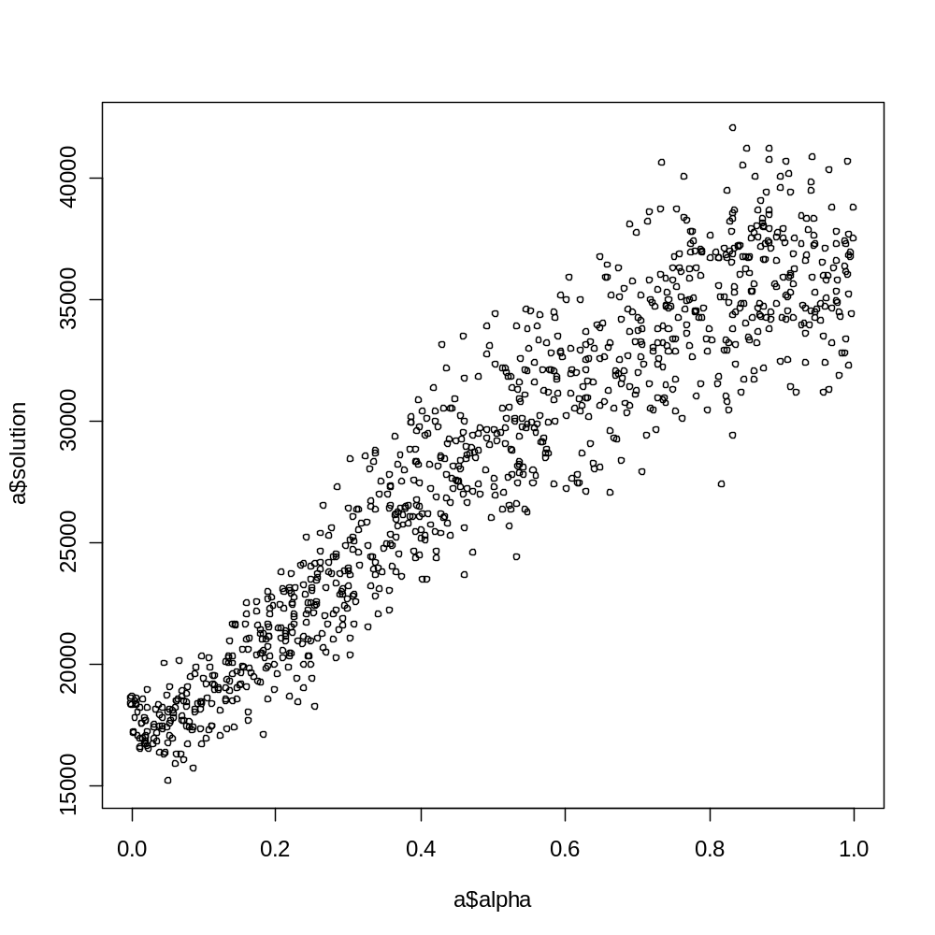

Alpha = rgamma(1, 1, 6)

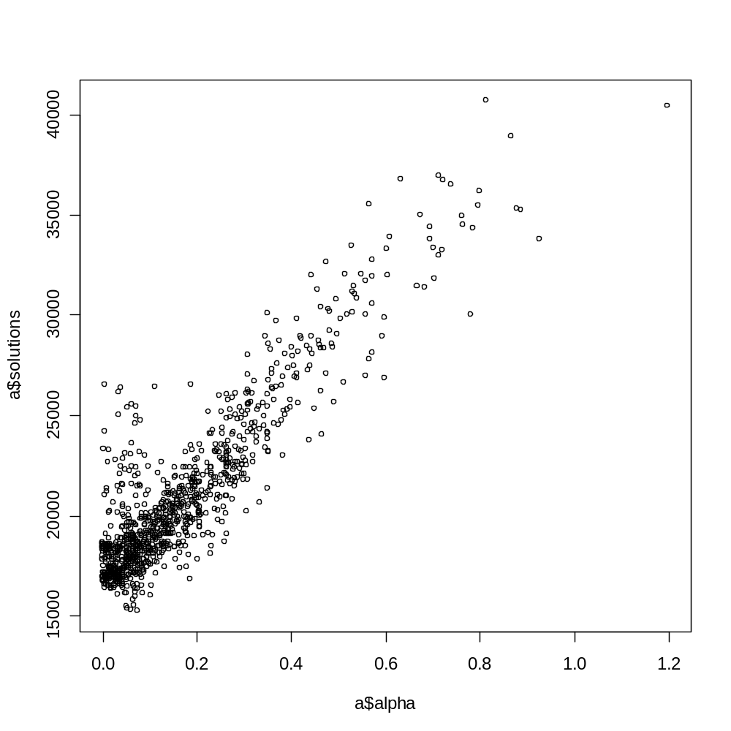

Alpha = runif(1, 0, 0.2)

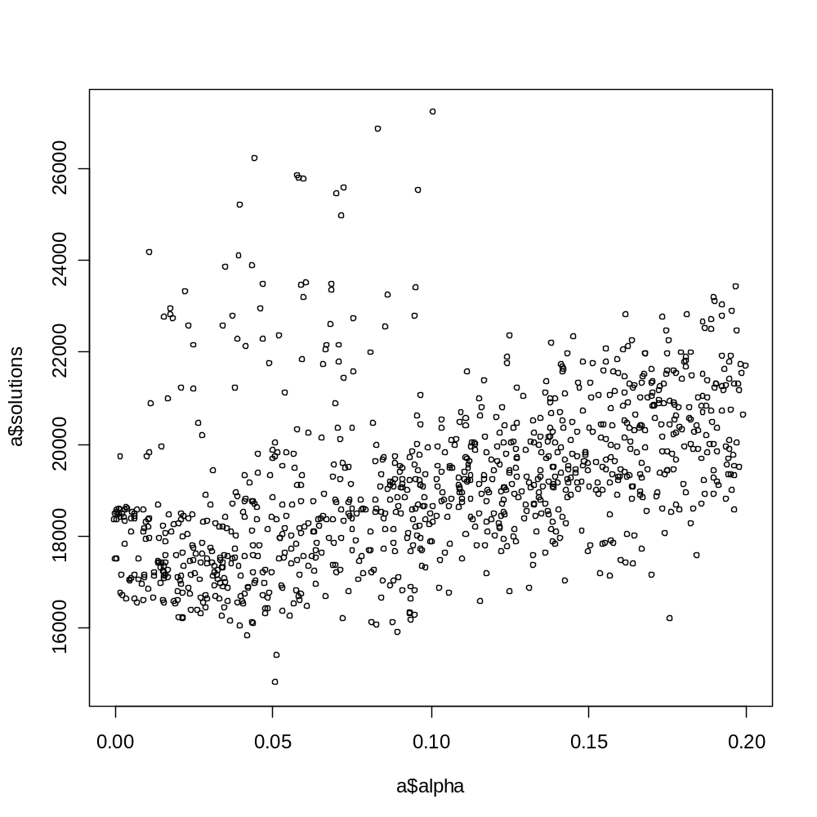

Alpha = 0.5

